DC/DC转换器测试系统中的电源噪声
来源： KIKUSUI菊水
噪声是包括电源在内的测试系统中多余的但却无法避免的问题。(除了电池是低噪声的电源)一部分的噪声总是由电源产生或者传送的。然而电源是为另一台设备进行供电的设备，而不是为了自己使用。所以，电源噪声需要足够低，以免干扰相邻设备或测试结果。
从本期系列推文开始，我们将向各位介绍一下如何减轻测试系统中的电源噪声。系列推文包含了两个测试系统示例来解释如何在测试系统中设置电源或测量设备，以及布线方式。作为本系列的第一期内容，我们将先为大家介绍一下DC/DC转换器测试系统中的电源噪声。
DC/DC转换器测试系统中的电源噪声
图1显示为DC/DC转换器测试系统。DUT是一个由电源进行供电的DC/DC转换器，连接了一个负载电阻器。示波器测量DC/DC转换器的输出电压纹波；电压表1测量输出电压；输出电流可通过测量电压表2的分流电阻器两端的电压来获取。为了安全起见，电源、示波器、电压表1与电压表2的输入源均被接地至GND。
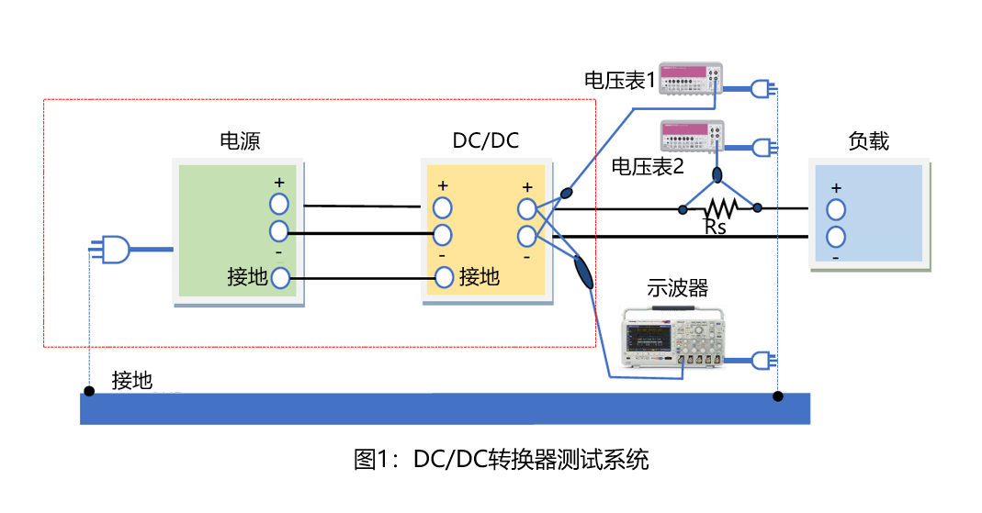
什么是电源噪声
电源噪声可被分为两种类型，一种是在接地回路中产生的共模噪声，另一种是在正负线路中出现的差分(正常)模式噪声。共模噪声作用于接地(GND)线与负线上。当电源电缆插在插座上时，GND端子接地。
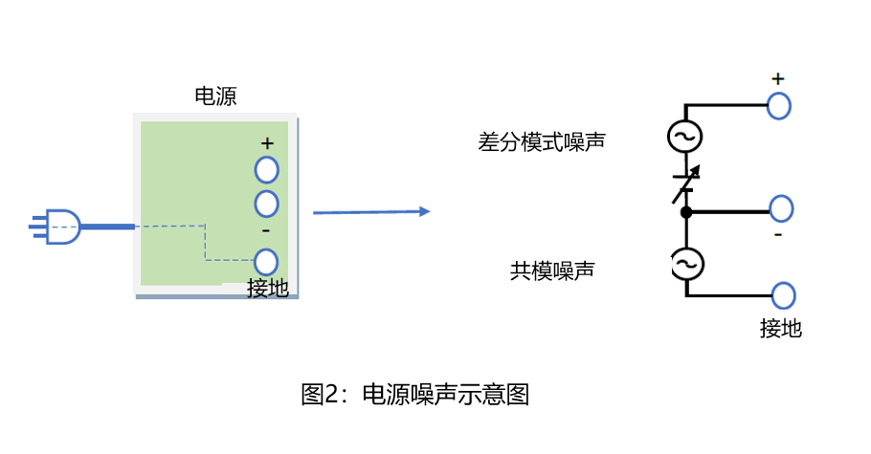
如何减少电源噪声？
那么差分模式噪声与共模噪声是如何进行系统的呢？而又有什么办法可以减少这些杂声呢？
1、差分模式噪声是如何进入DUT的？
正极与负极电缆的布线将差分模式噪声传输至DUT。而DUT如何抑制噪声取决于他们的电源抑制比(PSRR)。DUT对差分模式噪声的耐受性可通过确定噪声频率特性如何影响DUT的输出来测量。为了减少噪声，使用电缆电感并在DUT的输入端放置一个具有良好高频特性的电容器可能会有所帮助。如图3所示，在线环中由于差分模式电流，可能会产生磁通量。此类噪声会被发射至空气中，从而影响到邻近的设备。所以为了抑制此类噪声的发射，请扭转正极与负极的电缆。
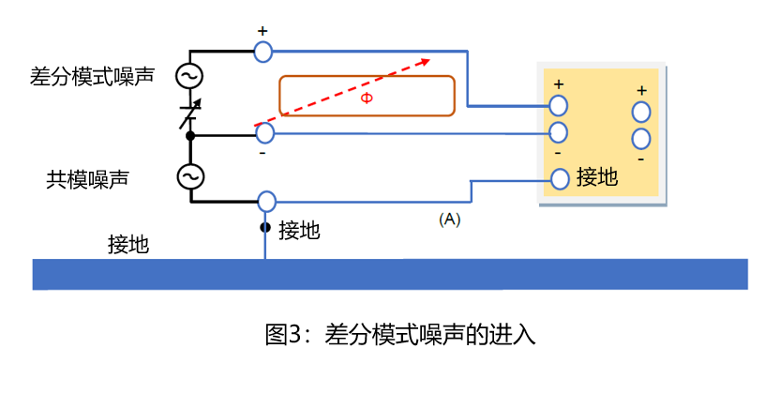
2、共模噪声是如何进入DUT的？
共模噪声出现在通过GND触点(公共接地)传输的电源的正极与负极线路中。也就是说，共模噪声同时进行GND与负极线。相同量的共模噪声(电压)也同样出现在施加差分模式噪声(电压)与DC电压的正极线上。当共模噪声进入DUT时，根据DUT的信号线与GND之间的杂散电容，共模噪声可能会转换为差分模式噪声，从而影响DUT的输出性能。如图4所示，如果有一个大的接地回路与导线回路，可能会由于噪声电流产生磁通。此类噪声会被发射至空气中，影响邻近的设备(如测试设备)。为了减少此类噪声，需要缩小环路。可以按照下图5的方法B将DUT的GND进行接地来实现。

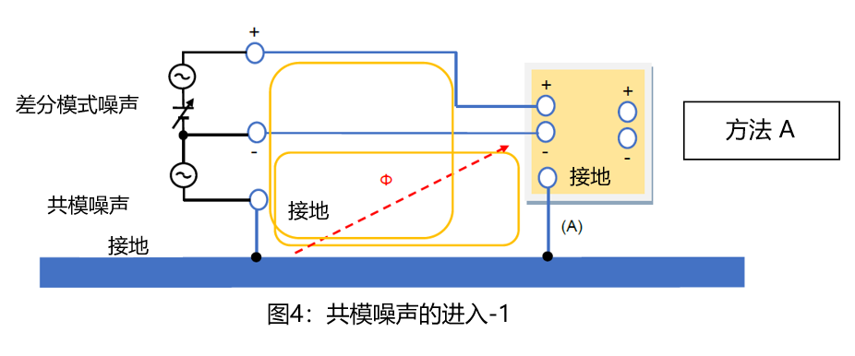

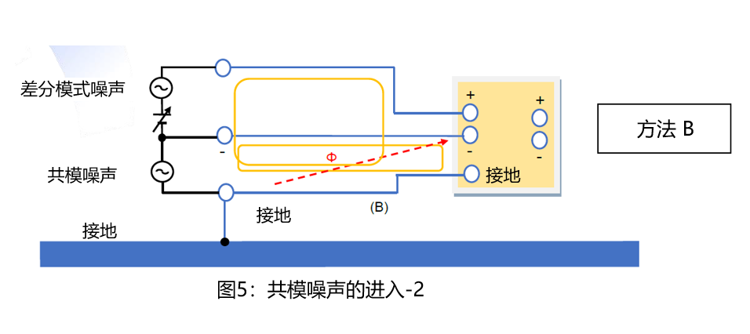
3、如何防御共模噪声？
在上图4与上图5所示的两种情况下(方法A与方法B)，都存在着接地电路，所以共模噪声与磁通是无法避免的。为了防止共模噪声的发生，可参考下图，在电源的接地与电源的负极端子之间加一个电容器或短导线。
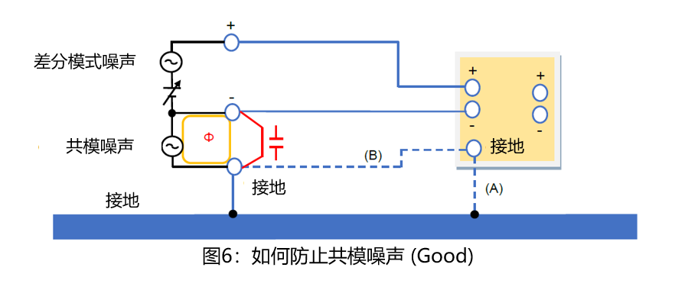
但是，当将下图7与图6进行对比时，会发现两者虽然相似，但是图7在DUT输入的GND与负极端子之间添加了一个电容器与短导线。虽然看起来没有大问题，但是噪声电流Iw1与Iw2增加，磁通量变得比图4与图5中的磁通量更强。这会导致电波干扰测量系统与其他邻近系统。另外，这也有助于产生差分模式的噪声(Vw1 Vw2)
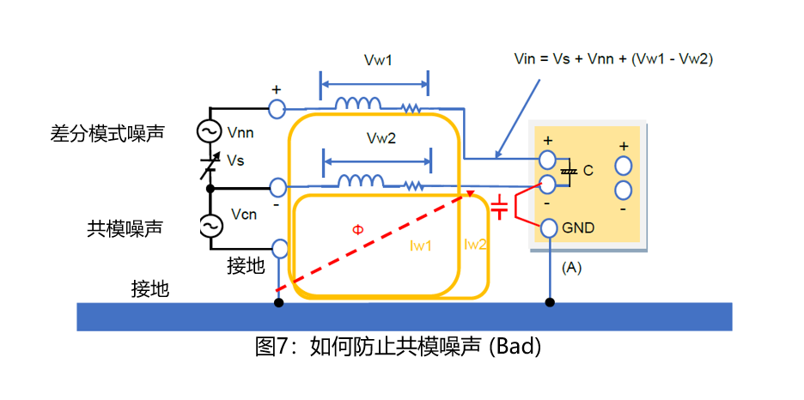
4、共模扼流圈
在图7的情况下，如果噪声电流减少，磁通噪声也能减少，在图8中增加了一个共模扼流圈后，导线回路上的电缆阻抗将增加。相应的Iw1与Iw2可减少共模扼流圈，也可阻挡外部噪声(磁通量)。因此，可将其添加在图6所示的系统示例中。图9则显示了共模扼流圈的阻抗(Z)与Iw之间的关系。如果Z增加则Iw就会减少。因此，磁通量也将减少。
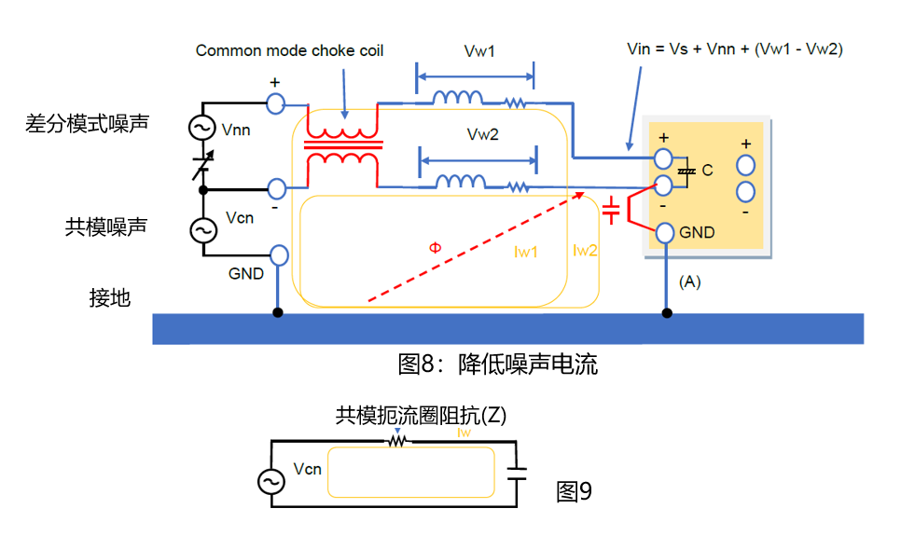
5、总结
对于如何控制电源噪声，以及发生测试系统中的噪声持续存在的现象，作为总结可以参考下面的图10.并可以尝试以下操作。
A) 扭转正极与负极的电缆。*1
B) 将电源的输出端连接至GND或用电容器连接。
C) 避免接地回路
*1：将共模扼流圈应用于电源输出也是有效的。
